Dead Code

El código muerto son partes de los programas que no llegan nunca a ejecutarse. ¿Cómo puede formarse código muerto? Por ejemplo, cuando tienes un programa que no comienza con un bloque de tipo sombrero, o cuando hay un programa que está esperando a que le llegue un mensaje que nadie envía.

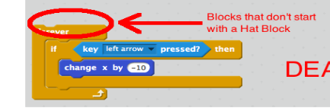

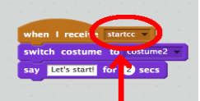

Estas situaciones suelen ser la causa de proyectos que no funcionan como se espera de ellos, así que,¡trata de evitar código muerto en tus programas!

Incialización de atributos

Una de los errores que más repetimos todos los programadores al aprender a programar es no inicalizar correctamente los atributos de los objetos. ¿Qué son los atributos? Son características de un personaje que pueden ser modificadas en la ejecución de un proyecto, como su posición, su tamaño, su color, su orientación...

Cuando tengas bloques que modifiquen un atributo de un personaje, siempre deberías tener un programa que, al comenzar a ejecutar el proyecto, asigne el valor con el que queremos que comience. Por ejemplo, si se modifica la posición de un personaje, deberíamos tener un bloque “ir a” bajo “al pulsar la bandera verde”, para colocar al personaje en su posición inicial.
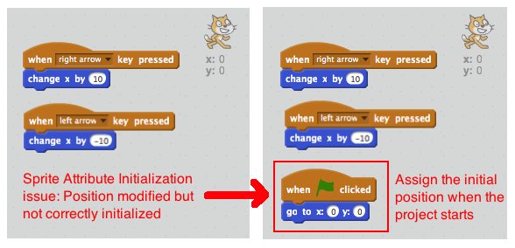

Nombrado de objetos

Al comenzar a programar con Scratch es bastante habitual dejar el nombre que Scratch asigna por defecto a los nuevos personajes (objeto1, objeto2...). Cuando tenemos pocos personajes, es bastante sencillo saber qué personaje tiene cada nombre; no obstante, cuando el número de personajes crece, la cosa se complica. Por tanto, es muy bueno acostumbrarse a poner un nombre significativo (que reconozcamos fácilmente) a cada objeto de nuestros proyectos, ya que nuestros programas se leerán mejor y se programarán más rápidamente. ¡Evita los nombres por defecto!

Repetición de código

Imagina que en un proyecto tenemos dos programas que se componen de los mismos bloques y en los que solo varían los parámetros o valores de los bloques.

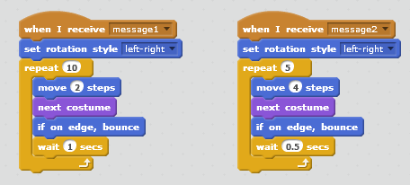

¿Qué ocurriría si quisiéramos hacer una pequeña modificación? Tendríamos que modificar ambos programas, lo que complica el mantenimiento del código. En estas situaciones es mucho más adecuado que el programador cree un bloque propio que defina este comportamiento y que utilice este nuevo bloque en todos los programas donde lo necesite.

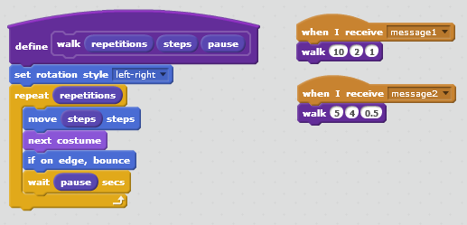

De este modo, si se quiere realizar una modificación, tan solo hay que ir al bloque definido por el programador.

